甲骨新綴第55-56組
首都師范大學文學院 劉影

第五十五組：
A：《合集》8539（《珠》1196）+B：USB698

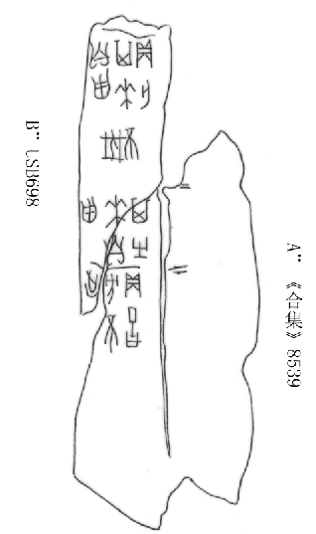
綴合理由及說明：
A、B兩版斷邊相合，綴合后可以補足“其”、“自”兩個字，且界劃綫亦可相接。本組綴合與《合集》6110同文，可參看。
釋文：
貞：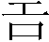方不出。二
其有來自西。二
不殟。
無其來自西。
第五十六組：
A：《合集》9506（《前》7.15.3、《通》454）+B：《合集》9848（《粹》864、《善》5355、《京》1979）

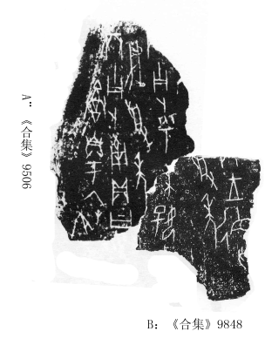
綴合理由及說明：
A、B兩版字體相同、斷邊相合，綴合后可以補足一個“婦”字。
釋文：
[丙]子卜：呼婦好…耤，受年。
丙子卜箙貞：曰…自于入…
…[貞]：王徝…受年。
（本文得到了黃天樹師的悉心指點，謹致謝忱！）

從陳劍先生釋。見陳劍，《殷墟卜辭的分期分類對甲骨文字考釋的重要性》，《甲骨金文考釋論集》第427～435頁，北京：綫裝書局，2007年4月第1版。

